# 1 用例分析

## 1.1 Actor识别

通过仔细阅读需求规格说明书，可了解，使用待开发东软颐养中心系统的用户暂时有5种，分别为：



图1-1 系统总用例角色图

## 1.2 Use Case Diagram识别

通过仔细阅读需求规格说明书，可识别出待开发系统要为每种Actor提供如下Use Case：

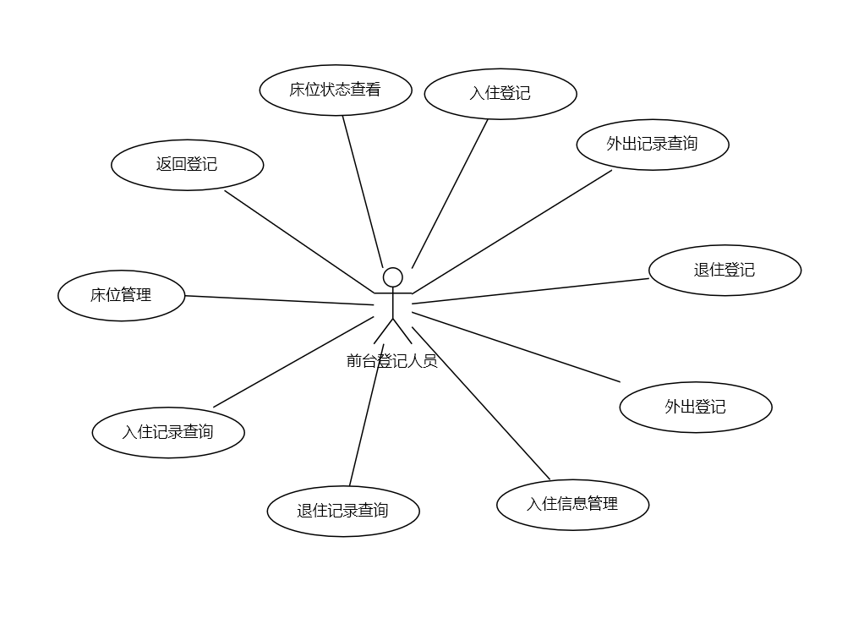

图1-2 前台登记人员角色Use Case图

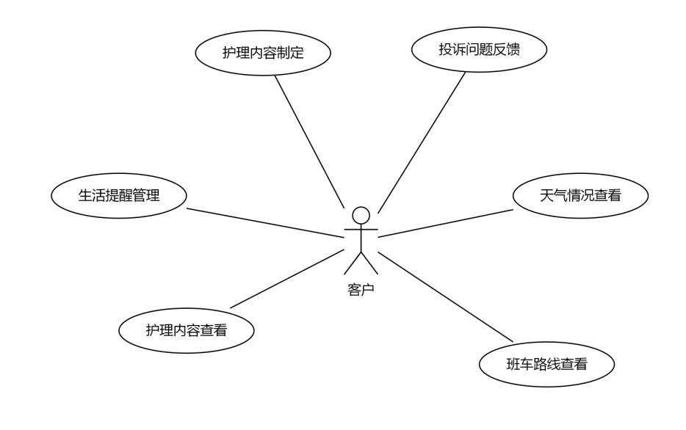

图1-3 客户角色Use Case图

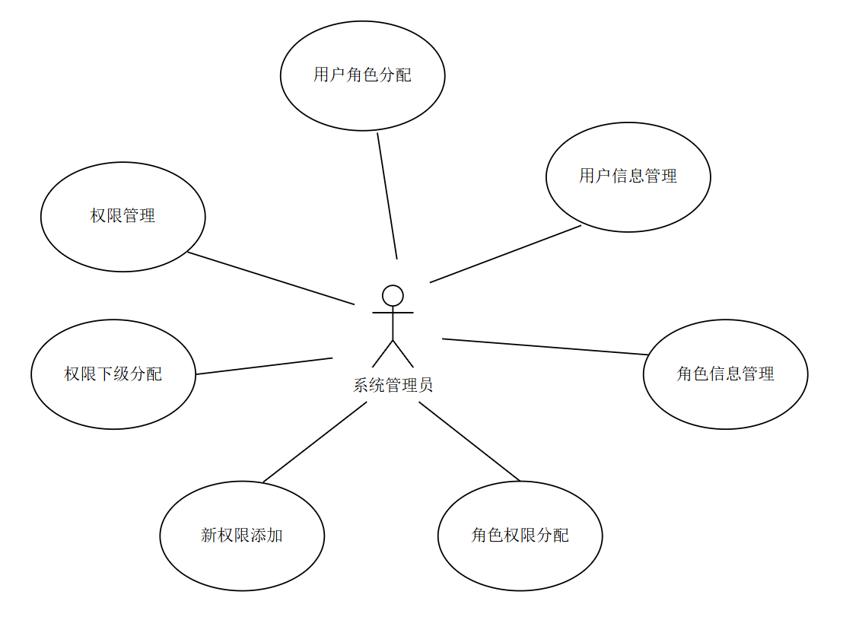

图1-4 系统管理员角色Use Case图

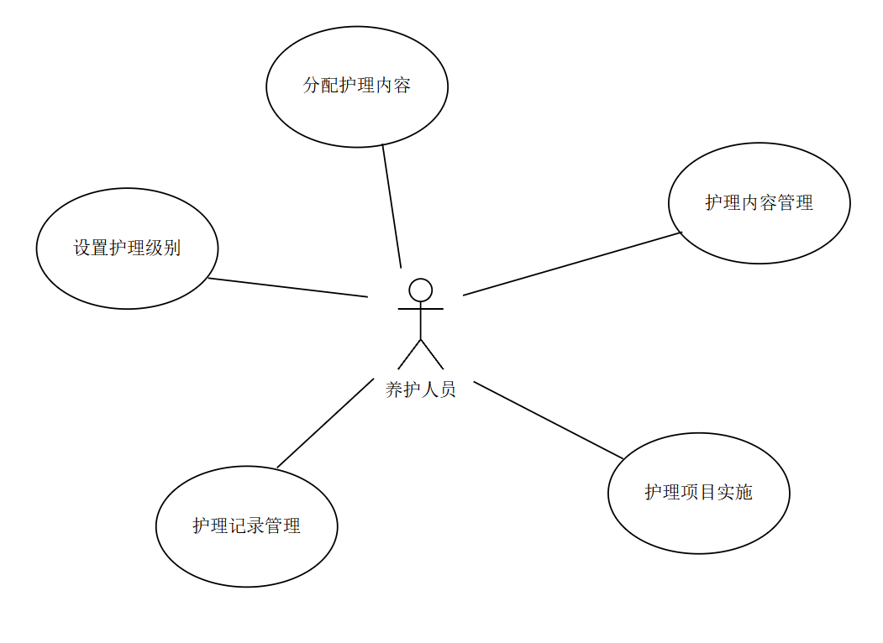

图1-5 养护人员角色Use Case图

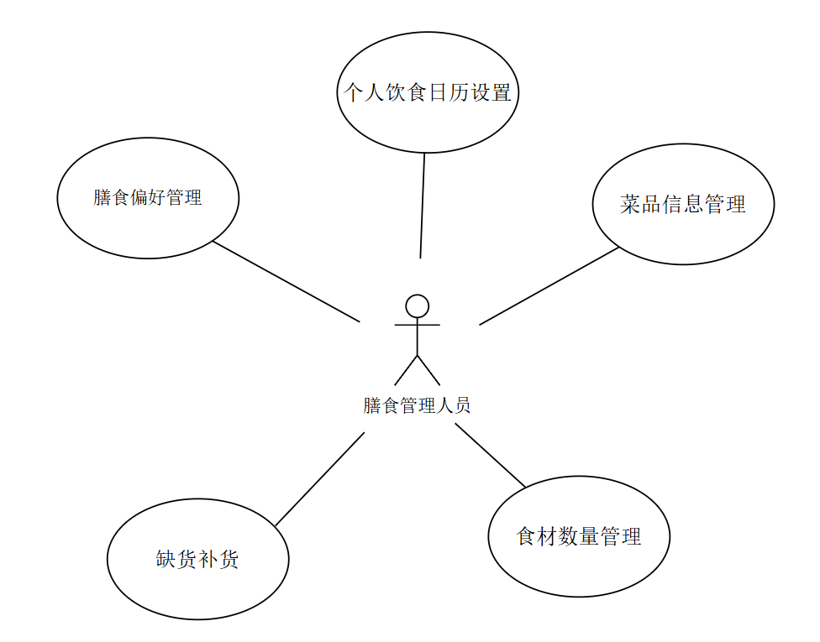

图1-6 膳食管理人员角色Use Case图

表1-1 系统总用例列表

|  |  |  |  |
| --- | --- | --- | --- |
| 序号 | 用例编号 | 用例名称 | Actor |
| 1 | CC_REG_001 | 入住登记 | 前台登记人员 |
| 2 | CC_REG_002 | 退住登记 | 前台登记人员 |
| 3 | CC_REG_003 | 外出登记 | 前台登记人员 |
| 4 | CC_REG_004 | 入住信息管理 | 前台登记人员 |
| 5 | CC_REG_005 | 入住记录查询 | 前台登记人员 |
| 6 | CC_REG_006 | 退住记录查询 | 前台登记人员 |
| 7 | CC_REG_007 | 外出记录查询 | 前台登记人员 |
| 8 | CC_REG_008 | 床位管理 | 前台登记人员 |
| 9 | CC_REG_009 | 床位状态查看 | 前台登记人员 |
| 10 | CC_REG_010 | 返回登记 | 前台登记人员 |
| 11 | CC_CSR_001 | 护理内容制定 | 客户 |
| 12 | CC_CSR_002 | 投诉问题反馈 | 客户 |
| 13 | CC_CSR_003 | 天气情况查看 | 客户 |
| 14 | CC_CSR_004 | 班车路线查看 | 客户 |
| 15 | CC_CSR_005 | 护理内容查看 | 客户 |
| 16 | CC_CSR_006 | 生活提醒管理 | 客户 |
| 17 | CC_SYS_001 | 用户角色分配 | 系统管理员 |
| 18 | CC_SYS_002 | 用户信息管理 | 系统管理员 |
| 19 | CC_SYS_003 | 角色信息管理 | 系统管理员 |
| 20 | CC_SYS_004 | 角色权限分配 | 系统管理员 |
| 21 | CC_SYS_005 | 新权限添加 | 系统管理员 |
| 22 | CC_SYS_006 | 权限下级分配 | 系统管理员 |
| 23 | CC_SYS_007 | 权限管理 | 系统管理员 |
| 24 | CC_MAN_001 | 分配护理内容 | 养护人员 |
| 25 | CC_MAN_002 | 护理内容管理 | 养护人员 |
| 26 | CC_MAN_003 | 护理项目实施 | 养护人员 |
| 27 | CC_MAN_004 | 护理记录管理 | 养护人员 |
| 28 | CC_MAN_005 | 设置护理级别 | 养护人员 |
| 29 | CC_CTR_001 | 个人饮食日历设置 | 膳食管理人员 |
| 30 | CC_CTR_002 | 菜品信息管理 | 膳食管理人员 |
| 31 | CC_CTR_003 | 食材数量管理 | 膳食管理人员 |
| 32 | CC_CTR_004 | 膳食偏好管理 | 膳食管理人员 |
| 33 | CC_CTR_005 | 缺货补货 | 膳食管理人员 |